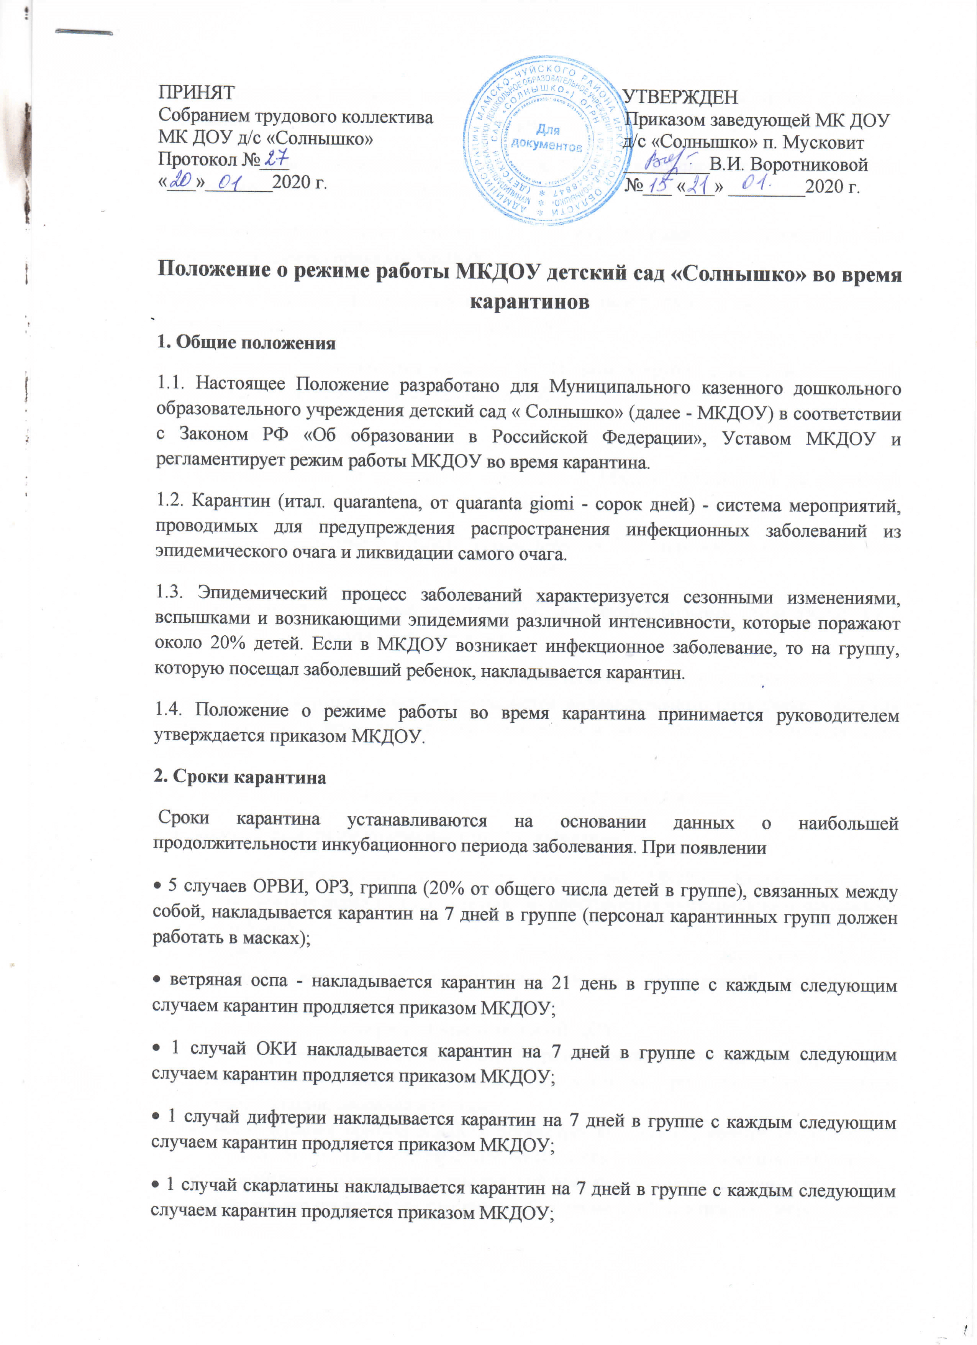

• менингококковой инфекции накладывается карантин на 10 дней в группе с каждым следующим случаем карантин продляется приказом МКДОУ;
• случая коклюша накладывается карантин на 14 дней в группе с каждым следующим случаем карантин продляется приказом МКДОУ;
• случая кори накладывается карантин на 21 день в группе с каждым следующим случаем карантин продляется приказом МКДОУ;
• вирусного гепатита накладывается карантин на 35 дней в группе с каждым следующим случаем карантин продляется приказом МКДОУ;
• полиомиелита накладывается карантин на 20 дней в группе с каждым следующим случаем карантин продляется приказом МКДОУ.
3. Права и ответственность
3.1. Ответственность за соблюдение карантина в МКДОУ возлагается на директора МКДОУ, в филиале на заведующего филиалом.
3.2. В период карантина в МКДОУ ограничивается или запрещается проведение всех массовых детских мероприятий в закрытых помещениях.
3.3. Производится ежедневный осмотр детей, выявленных больных детей изолируют в медицинском блоке до прихода родителей.
3.4. В МКДОУ усиливается санитарно-гигиенический и противоэпидемический режим (мытье посуды, игрушек, кипячение предметов индивидуального пользования, влажная уборка два раза в день, кварцевание помещений в соответствии с соответствующим СанПиНом).
3.5. Уборка проводится с использованием дезинфицирующих средств.
3.6. Документация, разрабатываемая в период карантина:
- в день регистрации заболевания заведующий МКДОУ издает приказ «О неотложных мерах по недопущению распространения инфекционного заболевания в МКДОУ»;
- одновременно с изданием приказа фельдшер совместно с заведующим МКДОУ разрабатывает: план противоэпидемических мероприятий памятку по предупреждению инфекционного заболевания;
- все документы утверждает заведующий МКДОУ;
- на информационных стендах МКДОУ размещаются памятки по предупреждению инфекционных заболеваний. Воспитатель проводят с родителями воспитанников консультации, собрания и беседы;
- после издания приказа МКДОУ организует внеплановое совещание, в котором участвуют: медицинский работник, воспитатель и помощник воспитателя, повар;
- на внеплановом совещании заведующий доводит приказ до сведения сотрудников, а фельдшер проводит инструктаж о соблюдении профилактических мероприятий и сообщает:
• сроки наложения карантина;
• графики проведения дезинфекционного режима, проветривания и кварцевания, где установлен карантин;
• особенности питьевого режима;
• сроки проведения заключительной дезинфекции;
• особенности отстранения детей, не бывших в контакте с больными воспитанниками.
- После проведения инструктажа все присутствующие работники расписываются в журнале инструктажа при карантине. Согласно приказу контроль исполнения противоэпидемических мероприятий осуществляет заведующий и фельдшер. Результаты контроля сообщаются на совещаниях.

